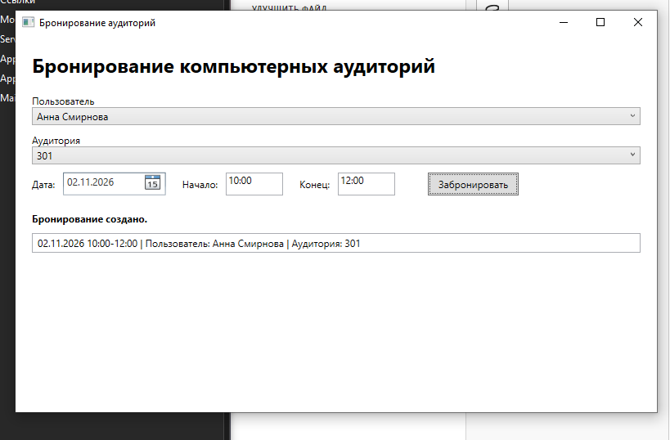
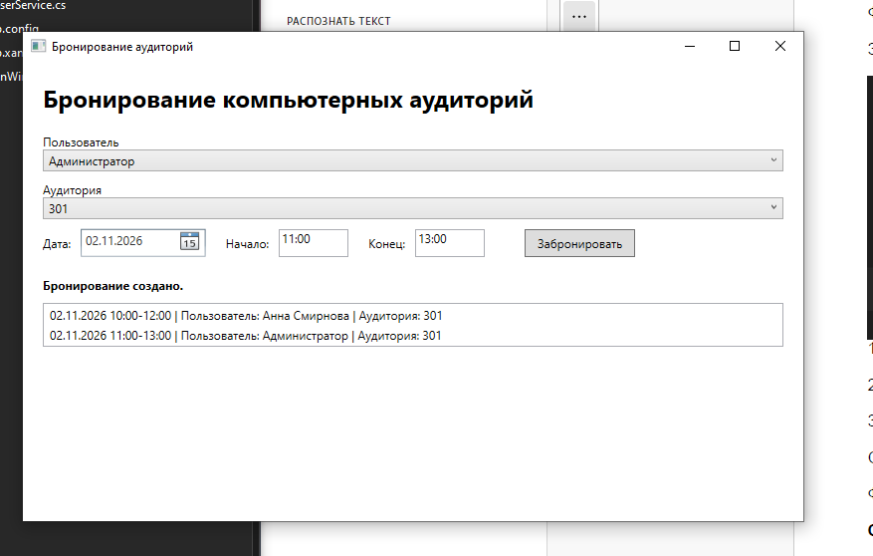
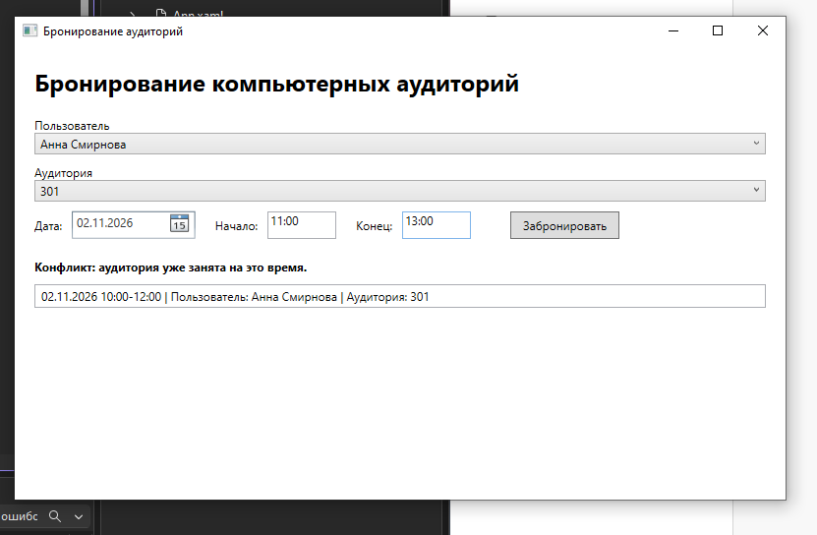
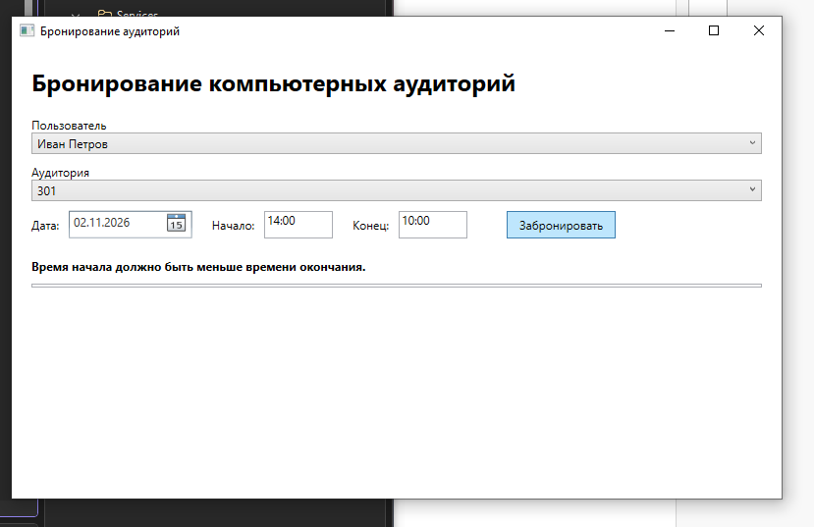
Таблица
ID | Название | Шаги | Ожидаемый | Фактический | Приоритет | Статус
BUG-01 | Пересечение не обнаруживается | 301 10-12, затем 11-13 | Отклонено | Принято | High | Fixed
BUG-02 | Нет проверки start>=end | 14:00–10:00 | Запрещено | Создано | High | Fixed
BUG-03 | Недоступная аудитория бронируется | Выбрать 305 | Отказ | Создано | High | Fixed
BUG-04 | Разные даты конфликтуют | Сегодня и завтра 10-12, 301 | Разрешено | Отклонено | Medium | Fixed
BUG-05 | Разные аудитории конфликтуют | 301 и 302, одно время | Разрешено | Отклонено | Medium | Fixed

Итоговая Debug-таблица
ID | Корневая причина | Исправление | Retest | Статус
BUG-01 | Неверные границы в условии пересечения | Стандартное условие пересечения интервалов | Конфликт обнаруживается | Fixed
BUG-02 | Отключена проверка порядка времени | Вернуть if | Отказ при 14:00–10:00 | Fixed
BUG-03 | Отключена проверка IsAvailable | Вернуть проверку !room.IsAvailable | Отказ для 305 | Fixed
BUG-04 | Убрано сравнение даты | Вернуть x.Date.Date == booking.Date.Date | Разные даты не конфликтуют | Fixed
BUG-05 | Убрано сравнение RoomId | Вернуть x.RoomId == booking.RoomId | Разные аудитории не конфликтуют | Fixed

10.
Специально созданные дефекты позволили отработать полный цикл: внесение бага, воспроизведение, баг-репорт, Debug с breakpoint, исправление, Retest. Корневые причины всех пяти багов связаны с некорректными условиями проверки (границы интервалов, дата, RoomId, доступность, порядок времени). После исправления все сценарии проходят, приложение снова работает корректно.
11.
1. Для того, чтобы в контролируемых условиях научиться оформлять баг-репорты, находить причину и подтверждать исправление.
2. ID, название, шаги воспроизведения, ожидаемый и фактический результат, приоритет, скриншот, статус.
3. Точная последовательность действий, приводящая к проявлению дефекта.
4. Чтобы однозначно зафиксировать, что поведение отличается от требований.
5. Breakpoint останавливает выполнение в нужной строке для анализа переменных.
6. Значения RoomId, Date, StartTime, EndTime существующих и нового бронирования, результат условия conflict.
7. Корневая причина - конкретная ошибка в коде (неверное условие), а не симптом.
8. Fix - изменение кода; Retest - повторное выполнение сценария для подтверждения исправления.
9. Когда Retest пройден и нормальные сценарии не сломаны.
10. Чтобы убедиться, что исправление не внесло регрессию.

